105學年度第1學期防災演練成果彙整一覽表
成果照片
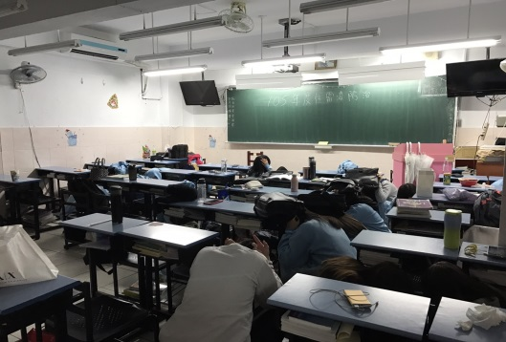 | 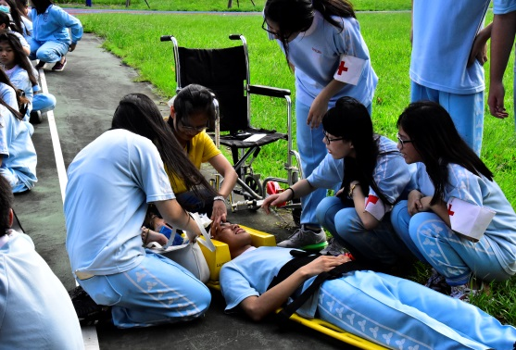 | 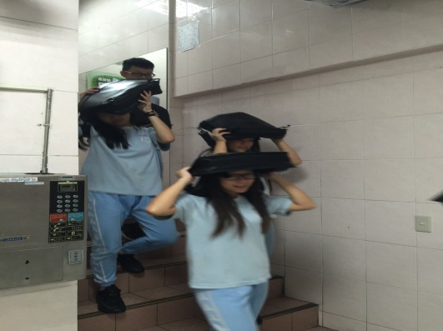
0915防災預演 | 0921防災演練
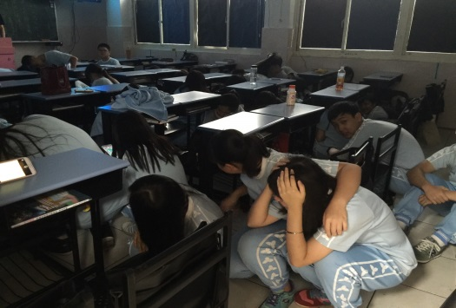 | 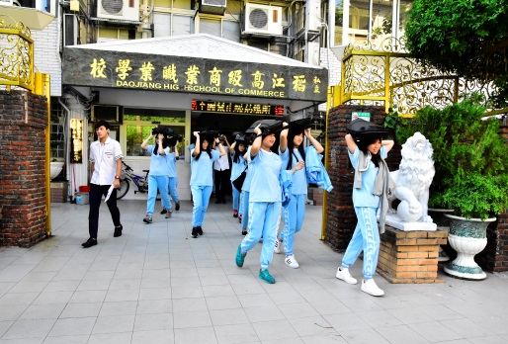 | 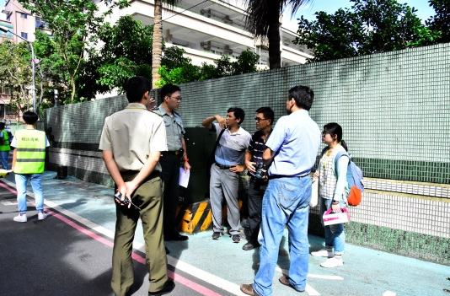
1019防災防護團實地勘察演練 | 1019防災防護團實地勘察演練 | 1019防災防護團實地勘察演練

105學年度第2學期防災演練成果彙整一覽表
成果照片
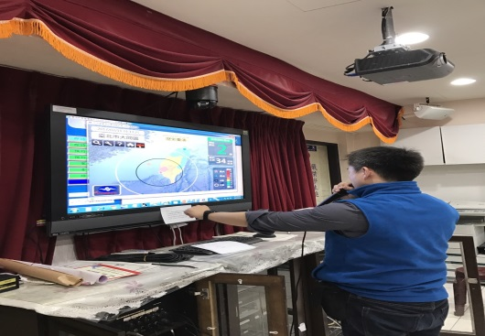 | 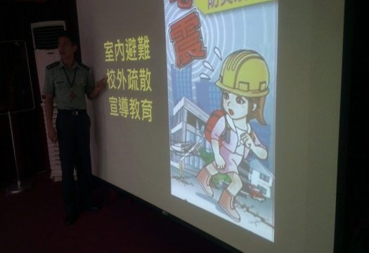 | 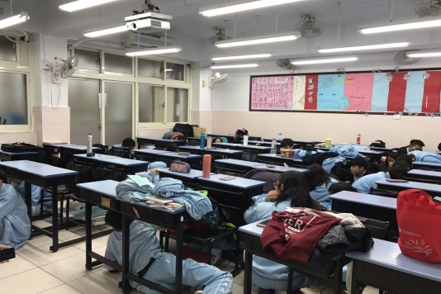
0301預演時強震即時速報系統發布狀況 | 0301防災預演宣導 | 0301防災預演
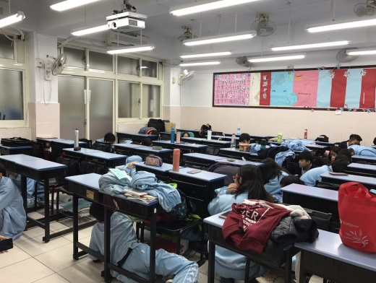 | 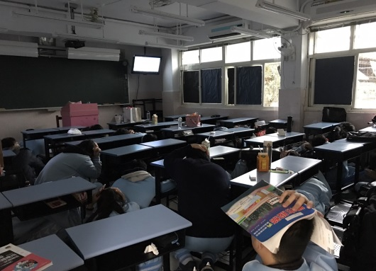 | 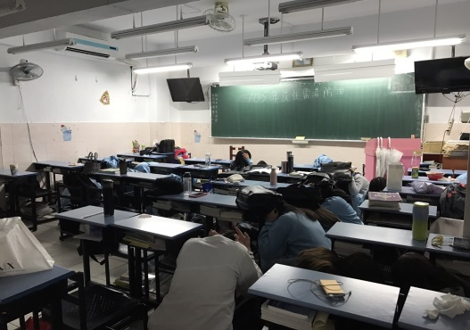
0317防災演練 | 0317防災演練 | 0317防災演練

